1.pielikums
atklāta konkursa “Pakava ielas Stāķos ceļa seguma un stāvlaukuma pie Stāķu PII atjaunošana” nolikumam
(ID Nr. GNP 2026/55)

Būvdarbu uzdevums

1. | Vispārīgie dati par objektu
1.1 | Objekts | Pakava ielas Stāķos ceļa seguma un stāvlaukuma pie Stāķu PII atjaunošana
1.2 | Projektējamā objekta  adrese | Pakava iela, Stāķi, Stradu pagasts, Gulbenes novads
1.3 | Zemes gabala īpašnieks | Gulbenes novada pašvaldība  Ābeļu iela 2, Gulbene, Gulbenes nov., LV-4401
1.4 | Īpašuma tiesības apliecinoši dokumenti | Izziņa par īpašuma piederību
1.5 | Zemes vienības kadastra  apzīmējums | 50900020581003  50900020627
1.6 | Projekta pasūtītājs | Gulbenes novada pašvaldība,  Ābeļu iela 2, Gulbene, Gulbenes nov., LV-4401  Tālrunis: 64497710  e-pasts: dome@gulbene.lv
1.7 | Pasūtītāja atbildīgie pārstāvji | Gulbenes novada Centrālās pārvaldes  Attīstības un iepirkumu nodaļas projektu vadītāja Inga Lapse  tālr. 64474918  e-pasts: inga.lapse@gulbene.lv  Gulbenes novada Litenes, Stāmerienas un Stradu pagastu apvienības pārvaldes vadītājs Vilnis Lapiņš tālr. 26464180  e-pasts: vilnis.lapiņš@gulbene.lv
1.8 | Trases garums un shēma | Garums ~ 177 m  Plānotais dubultās virsmas apstrāde ~1274 m2  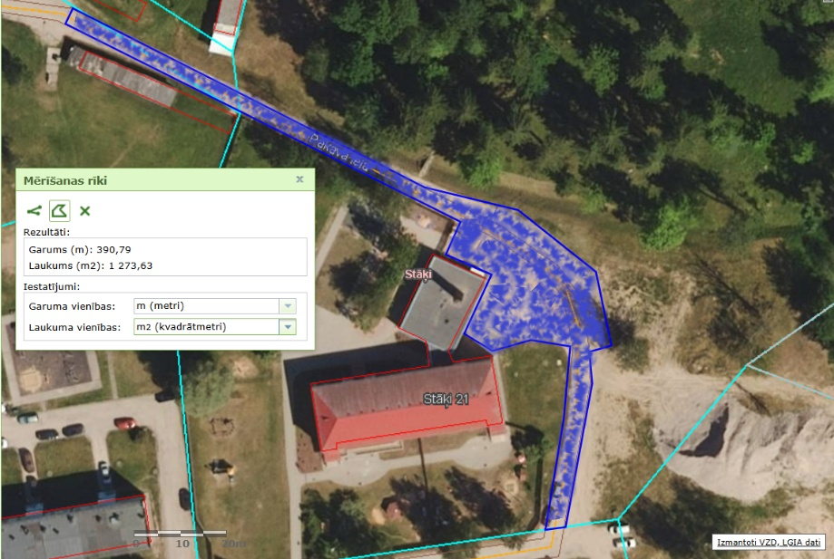
1.9 | Būves klasifikācijas kods | 2112 – ielas, ceļi un laukumi
1.10 | Būvniecības veids | Atjaunošana
1.11 | Būvdarbu ilgums | Provizoriski – 3 (trīs) mēneši
1.12 | Būvatļauja | nav nepieciešama
2. | paredzamie būvdarbi
2.1 | Veicamie būvdarbi, to kvalitāte | - Jāatjauno ielas brauktuves un stāvlaukuma segums 1274m2 platībā  - Jāveic apmaļu izbūve  - Aku vākiem jābūt vienā līmenī ar brauktuvi.  - Segums - paredzēt dubulto virsmas apstrādi  - Jāveic esošās drenāžas tīrīšana  - Bruģēšanas darbi

Sagatavoja:
Gulbenes novada Centrālās pārvaldes
Attīstības un iepirkumu nodaļas būvinženieris
Gints Āboliņš
04.06.2026.

